ATTENTION DANGER DE MORT

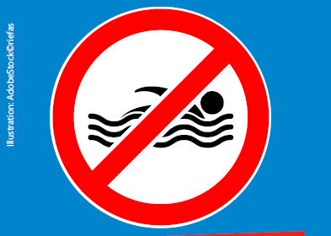

Fleuve – Attention ! Danger de mort !

Il y a des criques et plages au bord des fleuves Rhin et Main. Vous pouvez y passer du temps.

N’allez pas toutefois vous baigner !

Nager dans le fleuve est extrêmement dangereux !

Même lorsque la surface de l’eau semble calme.
Sous l’eau, il y a des courants et tourbillons.
Ils sont très dangereux.
Les bateaux forment des vagues fortes qui peuvent vous attirer dans le fleuve.
Les fleuves sont très profonds et froids !
Vous pouvez subir un choc !
Les rives sont partiellement escarpées.

C’est pourquoi, ne vous baignez pas dans les fleuves !
Baignez-vous dans une piscine extérieure ou un lac.

Pensez à votre famille et restez sur la rive !
Et avant tout : restez toujours avec vos enfants.

Parlez avec vos enfants, vos amis et votre famille des dangers.
Merci !

Renseignements sur les piscines extérieures et lacs :
www.kreisgg.de/unterwegs-im-kreis/den-kreis-aktiv-entdecken

Informations en ligne sur :
www.kreisgg.de/baden

